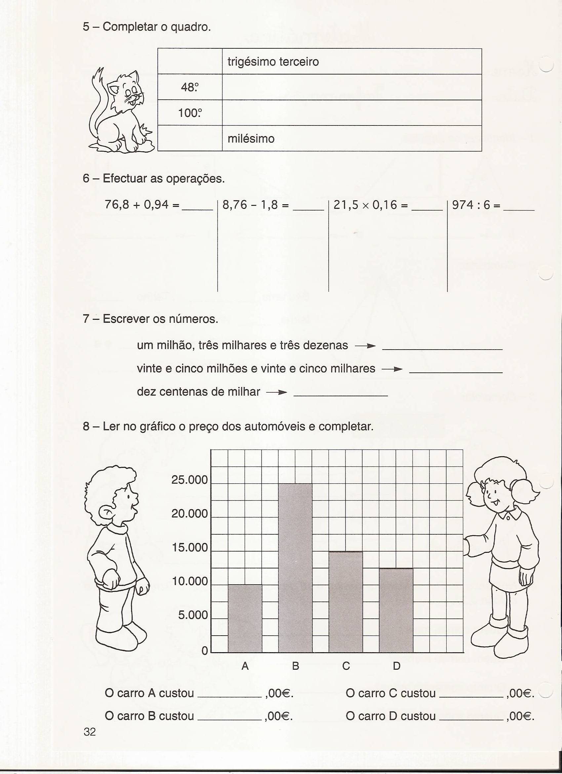

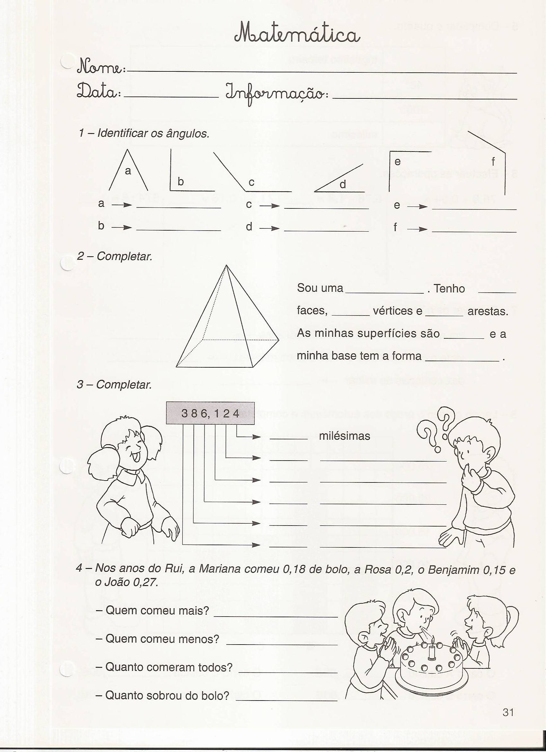
Ficha de Avaliação Sumativa de Matemática – 4ºAno - 1º Trimestre

Nome: ___________________________________ Data: __ /___/______
Professora: ____________________ Avaliação: ____________________

